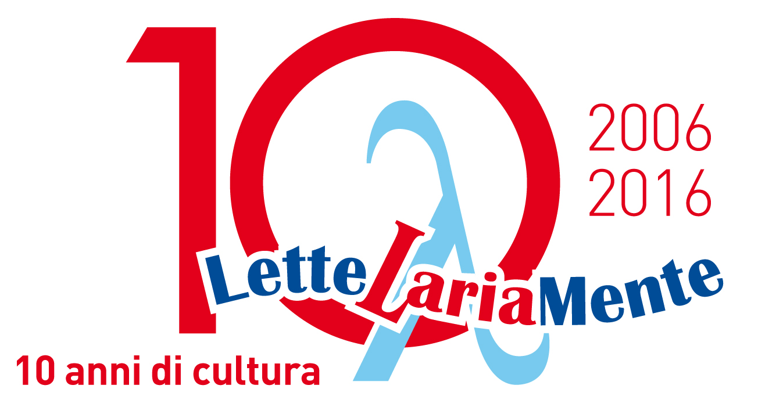

Il concorso é rivolto a tutti coloro, che desiderano esprimersi attraverso un VIDEO

L'argomento
Per il 2018 il tema scelto sarà:
Liberi di Respirare – Via l’amianto e tutti gli altri veleni.

Modalità di partecipazione
tutti coloro che vorranno partecipare troveranno, a partire dal 7 gennaio 2018 su sito, social dell'associazione e youtube un video esplicativo con le indicazioni di lavoro.

Video da elaborare
si richiede un video della durata max di 4/5'che potrà essere a colori, in B/N , muto o di animazione.
Il formato di consegna.:MP4

Tempi di consegna
i video dovranno essere consegnati alla segreteria dell'associazione via mail entro il
31 Marzo 2018 all’indirizzo mail: l.lamperti@lettelariamente.it

La Giuria sarà formata da esperti del settore

Premiazione
La premiazione avverrà a Varenna il giorno 11 Maggio 2018 in occasione dell’incontro con il magistrato Raffaele Guariniello e la presentazione del suo libro:” La giustizia non è un sogno”.

